МЕТОД ПРОЕКТОВ. ЧТО ЭТО ТАКОЕ?
Ничто так не помогает малышу развиваться и отыскивать ответы на свои вопросы как совместная исследовательская работа. С рождения ребенок открывает шаг за шагом этот мир, перед малышом встает много вопросов, порой на которые не так легко найти ответы: почему солнце желтое? Почему дождь мокрый?
Для того чтобы помочь ребенку в его познаниях педагоги ДОУ применяют проблемное обучение для реализации проектов, позволяющие юным воспитанникам развивать логическое мышление, опытно-исследовательскую деятельность, развивают интерес к окружающему миру. С целью интеллектуального развития в нашем детском саду применяется метод проектов.
Метод проекта относится к технологиям 21 века, предусматривающий умение адаптироваться в стремительно изменяющемся мире постиндустриального общества.
В настоящее время процесс обучения все больше связан с деятельным подходом и освоением детьми новых знаний. Одним из видов такого подхода является проектная деятельность, которая опирается на федеральные государственные стандарты.

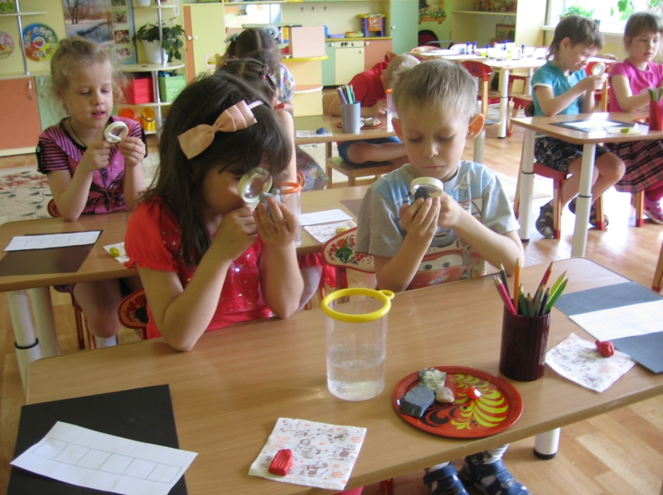

Метод проектов актуален и очень эффективен. Он развивает творческое мышление и воображение, даёт ребёнку возможность экспериментировать, синтезировать полученные знания, творческие способности и коммуникативные навыки, что позволяет дошкольнику успешно адаптироваться к изменившейся ситуации школьного обучения. Проектная деятельность учит «добывать» знания самостоятельно.

Дошкольник:
- учится ставить перед собой задачу
- исследует различные возможности для выполнения этой задачи
- учится выбирать оптимальный способ решения задач
- развивает коммуникативные способности, поскольку от него требуется социальная презентация своего проекта.
На презентации проектов дети слышат выступления многих детей, их знания углубляются. Рассказы и работы сверстников вызывают у ребёнка уверенность в том, что он тоже может узнать и рассказать всем что-то интересное, формируют желание «добывать» знания.
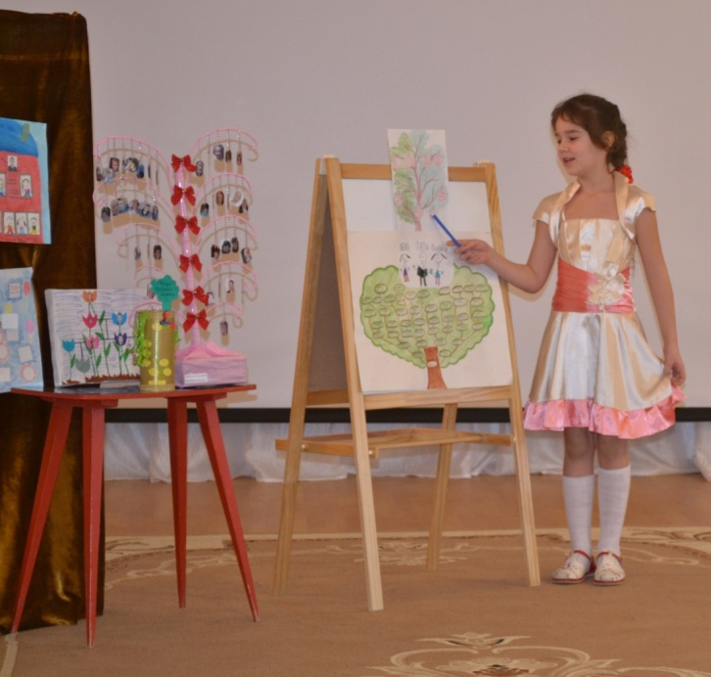

Семейный проект – это замечательная возможность для родителей показать ребёнку свой интерес к его занятиям, приобщится к миру его увлечений, повысить свой родительский авторитет, ведь Вы будете – источником знаний Вашего ребёнка.

